若無「華康儷粗黑」可用新細明體代替

**中文題目(華康儷粗黑26點)**

作者姓名1，作者姓名2（中文）(華康儷細黑12pt)

服務單位1

服務單位2

（中文）(12pt)

摘要(華康儷粗黑**12pt**)

(中文摘要內容，中文：華康儷細黑11pt，單行距貼齊格線)

關鍵字：……………………………. (中文：最多五個，華康儷細黑11pt)

**1.**前言

中文撰稿者：中文題目、中文作者姓名與服務單位在第一頁。若以英文撰稿者：英文題目、英文作者姓名與服務單位在第一頁，另外在參考文獻之後，寫上英文題目、作者姓、服務單位/摘要/本文等之間空一行。

論文格式請以MS Word2003以上、單行距貼齊格線，中文一律用華康儷細黑體; 英文為Times New Roman。版面請使用A4紙尺寸，題目至摘要單欄編輯，本文雙欄編輯，上下左右各留2cm空白 **(為求規格的統一，請直接沿用此Template編輯)**。論文稿內容以8頁為限，編輯完稿後請轉為PDF檔，[e-mail至編輯部Howard.Lu@itri.org.tw](mailto:e-mail至編輯部Howard.Lu@itri.org.tw) 。

**2.**內容格式說明

**2.1** 標題

本文第一級標題為12pt華康儷粗黑體，以1, 2, 3,…依序列出，數字為Times New Roman，粗體，10點，與前一段空一行且**置中對齊**。次級標題靠左、以阿拉伯數字如 2.1, 2.2, …等標示。

**2.2** 字型與大小

本文內容中文請用華康儷細黑體，10點，單行距貼齊格線、英文請用Times New Roman，10點。內文段落之間空一行。

**2.3** 數學式

數學式最右端請以編號(1)…(n)表示，例如：

 (1)

 (2)

**2.4**圖表

圖表以置入單欄內為原則，可插入本文之適當位置。圖表編號：圖1…圖n、表1…表n）。表之標題(說明文字)置於表的上方，圖之標題(說明文字)置於圖的下方。

Multiple Solar Collectors”, U.S. Patent 8129667, 2012.

表1 ………..

|  |  |  |  |  |
| --- | --- | --- | --- | --- |
|  |  |  |  |  |
|  |  |  |  |  |
|  |  |  |  |  |

表2 ………..

|  |  |  |  |  |
| --- | --- | --- | --- | --- |
|  |  |  |  |  |
|  |  |  |  |  |

文章收尾要左右切齊，底自行加各種圖素。

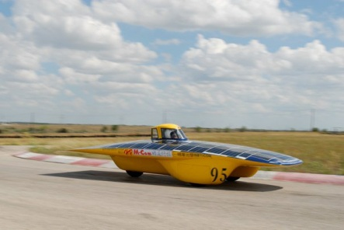

圖1 ………..圖說與圖齊頭

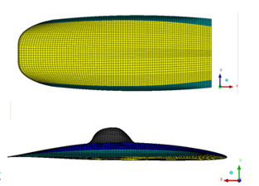

圖2 ………..

**3.**結論

**3.1 …**

**3.2 …**

誌謝(非必要)

參考文獻

1.艾和昌，「阿波羅三號太陽能車」，太陽能及新能源學刊，第9卷，第1期，第13-17頁，2004。

2.C. H. Huang, J. J Lu and H. Ay, “A Three-Dimensional Heat Sink Module Design Problem with Experimental Verification”, International Journal of Heat and Mass Transfer, Vol. 31, pp. 1482-1492, 2010.

3.楊德仁、顏怡文，太陽能電池材料，五南書局，台北，2008。

4.D. Y. Goswami, F. Kreith and J. F. Kreider, "Principles of Solar Engineering", McGraw-Hill, New York, 2000.

5.王肇浩、孫即愚、江時昌、黃清霖，真空管熱管集熱器性能測試分析，中華民國太陽能學會第十五屆年會暨學術研討會論文集，高雄，第43-51頁，1995。

T. H. Lin and H. Ay, “A Study on Photovoltaic System in Taiwan and It’s Eco-nomic Analysis by NPV”, International Symposium on Transport Phenomena, Iceland, August 17-21, 2008.

6.康家軒，應用於風能轉換系統之三相電能轉換器研製，成功大學電機工程學系，碩士論文，台南，2010。

7.P. S. Chen, “Design and Analysis of Piezoelectric Fan of Temperature Control System”, National Kaohsiung University of Applied Sciences, Master of Science, Kaohsiung, 2010.

**英文題目(16點)**

作者姓名1，作者姓名2（英文）(12pt)

服務單位1

服務單位2

（英文）(10點)

**Abstract**

(英文摘要內容，英文：Times New Roman 10點)

Keywords：………………………… (英文：5 Words Maximum, Times New Roman 10點)